Сенсорное развитие детей раннего возраста в домашних условиях.
Часто бывает, что мама разрывается между приготовлением еды и просьбами ребенка поиграть с ним. Мы решили соединить приятное с полезным. Теперь, когда мама занята готовкой, малыш может выполнять веселые задания, упражняясь в развитии внимания, воображения, памяти, наблюдательности, мелкой моторики, усваивать сенсорные эталоны, расширять словарный запас.
Мы предлагаем простые, но в тоже время очень интересные и познавательные игры, которые родители могут организовать с детьми дома на кухне. Цель данных игр – формирование сенсорных эталонов и развитие мелкой моторики рук детей раннего возраста в домашних условиях, а также развитие творческих способностей родителей. Самое главное, что такие игры не требуют особой подготовки, а материалом для них послужит то, что легко найти в доме у каждой хозяйки.
Игры с крупами.
Здесь важно помнить о технике безопасности, ведь мы имеем дело с мелкими частицами. Нужно следить, чтобы в ходе игр ребенок ничего не брал в рот, поэтому лучше использовать более крупные крупы, например фасоль.
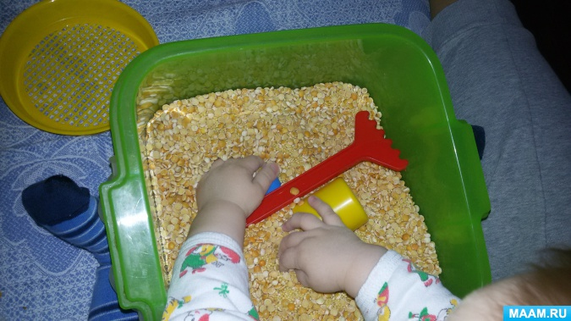
« Найди игрушку»
В глубокую емкость насыпаем фасоль, запускаем в нее руки и изображаем, как будто мы месим тесто, приговаривая:
Месим, месим тесто,
Есть в печи место.
Будут – будут из печи
Булочки и калачи.
А если в конце игры ребенок откопает « клад» (маленькую игрушку, шарик, кубик и т.п.), поверьте, восторгу не будет предела! После того как ребенок найдет то, что было спрятано, спросите его, что он нашел, какого это цвета, какой формы, на что похоже и т.п.
Вариант игры: смешайте небольшое количество фасоли и гороха, возьмите пару маленьких фигурок животных и предложите их покормить. Например,что горох – это маленькие косточки для собачки, а фасоль – это желуди, только кто – то их смешал, а звери очень хотят кушать. Предложите ребенку помочь животным и разложить им по тарелочкам еду.
« Рисуем на манке»
Рисование на манной крупе – весьма интересное занятие. На темный лист картона или пластика тонким слоем насыпаем манную крупу, а затем показываем ребенку, какие картинки можно создавать, проводя пальчиком по крупе.
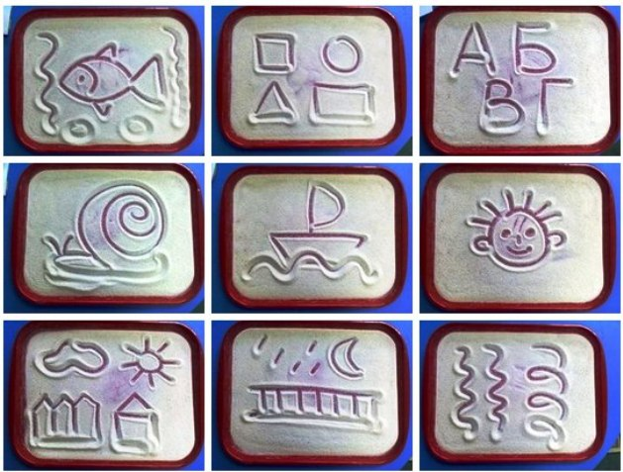
Игры с макаронами
« Бусы для мамы»
Макароны – это отличный творческий материал для маленьких детей. Большое разнообразие видов макарон позволят придумать много интересных игр с ними. Например, рожки и короткие трубочки можно нанизывать на нитку и делать бусы. А если взять цветные макароны, можно попросить ребенка сделать бусы из деталей только одного цвета или нанизывать поочередно макароны двух цветов.
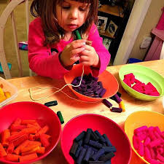
« Собери палочки»
Рассыпьте перед малышом длинные макароны. Попросите его собрать их и опустить в узкое отверстие – бутылочку с узким горлышком, прорезь в коробочке. Это упражнение развивает мелкую моторику , что положительно влияет на развитие речи и мышление ребенка.
Игры с губками для мытья посуды.
Можно воспользоваться губками для мытья посуды: две упаковки этого чуда разных размеров и цветов – и появляется оригинальный , легкий и экономичный конструктор. Поролоновые башни, дома и дорожки надолго поселятся на вашей кухне. Летом можно превратить эти же губки в кораблики и запустить их в обыкновенном тазике.
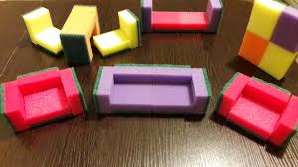
Вот так мама готовит, а ребенок играет. Закинув овощи в кастрюлю, сковородку, духовку, мама может присесть рядом с малышом, наблюдать за игрой и говорить: « Как здорово у тебя получается!», «Расскажешь, чему ты научился?», « Научишь меня?».
Конечно же, многое зависит от вашего с малышом настроения, желания, наличия времени. Но помните, что все в ваших руках. Да, придется где – то больше убрать, потратить больше времени, ведь обязательно что – то будет идти не так, как хотелось бы, но оно стоит того, чтобы хорошо и с пользой провести время с ребенком.
Желаем вам успехов и приятных минут общения с ребенком!

Журнал Дошкольная педагогика (декабрь 2019г.)
Авторы статьи :М.П. Степанова, Т.В. Маслова.
Источники :
- Игры для развития мелкой моторики рук с использованием нестандартного оборудования / автор – сост. О.А.Зажигина. – СПб.:ДЕТСТВО-ПРЕСС, 2017.- ( Кабинет логопеда)
- Kruch:nskaya.com.Сенсорные игры: баночки и бутылочки из маминой косметички. Мир Успешных Мам.

